Степ аэробика для малышей.
«Step» в переводе с английского языка означает «шаг». В конце 20 века Джина Миллер разработала новую методику - степ – аэробику. Она приспособила его для своих ежедневных тренировок после перенесенной ею травмы колена. Первым тренажером, которым она воспользовалась, для выздоровления были ступеньки крылья ее собственного дома. Джина так увлеклась движениями, в которых было множество элементов спуска и подъема, что не замечала, как пролетало время, и опомнилась только тогда, когда совсем выздоровела и приобрела свою прежнюю спортивную форму. Она на собственном опыте убедилась, что простейшие тренировки на ступеньках дали просто замечательные результаты. Воодушевившись полученными результатами, Джина Миллер решила превратить реабилитационную программу в новый вид фитнеса, который увлек миллионы людей, поддерживающих свое тело в тонусе. Со временем данная программа стала называться «степ – аэробика» и получила широкое распространение среди приверженцев здорового и активного образа жизни.
Степ – аэробика, джазовый танец и танцевальная аэробика - все это производные классической аэробики.
Степ – аэробика – это ритмичные подъемы и спуски со специальной платформы (степ – платформы) под танцевальную музыку.
Степ – аэробика – один из самых простых и эффективных стилей в аэробике.

Особенностью степ – аэробики является использование специальной степ – платформы. Платформа позволяет выполнять различные шаги («степ» в переводе с английского «шаг»), напрыгивание на нее, спрыгивание. Ее можно использовать для выполнения упражнений для брюшного пресса, спины. Это нестандартное оборудование способствует формированию осанки, костно–мышечного корсета; развитию координации движений; укреплению сердечно – сосудистой и развитию дыхательной системы, умению ритмически согласованно выполнять простые движения.
Следует выделить положительные стороны степ – аэробики.
Первый плюс — это огромный интерес ребятишек к занятиям степ-аэробикой, не иссякающий на протяжении всего учебного года.
Второй плюс — у детей формируется устойчивое равновесие, потому что они занимаются на уменьшенной площади опоры.
Третий плюс — это развитие у ребенка уверенности, ориентировки в пространстве, общей выносливости, совершенствование точности движений.
Четвертый плюс — воспитание физических качеств: ловкости, быстроты, силы и др. Повышается выносливость, а вслед за этим и сопротивляемость организма. Но самое главное достоинство степ — аэробики — ее оздоровительный эффект.
Позитивное воздействие таких занятий выражается в следующем:
1. Профилактика заболеваний сердечно – сосудистой системы.
2. Снижение лишнего веса.
3. Улучшение осанки.
4. Приобретение необходимых двигательных умений и навыков.
5. Развитие двигательной памяти.
6. Укрепление дыхательной системы.
7. Нормализует деятельность вестибулярного аппарата.
8. Упражнение в степ - аэробике просты, поэтому подходят для занятий с детьми.

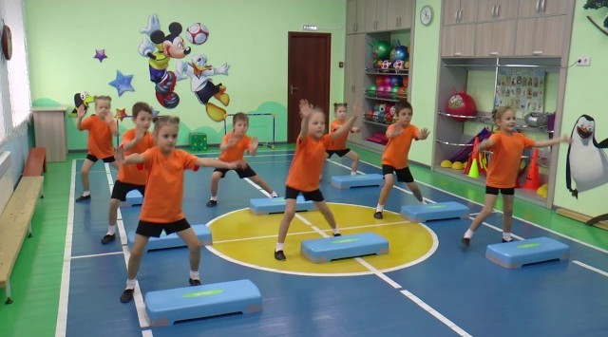

Предлагаю игровые задания на степах.
«Птички на ветке» - сидение на корточках на степе.
«Флюгер на крыше» - кружение в обе стороны на степе. Одна рука отведена в сторону.
«Самолет» - стоя на степе, ноги вместе руки в стороны на высоту плеч, руки – крылья самолета, который при полете делает наклон то вправо, то влево.
«Пингвины» - спрыгивание, запрыгивание на степ.
«Перебрось мяч» - парное упражнение. Перебрасывание мяча, стоя на степах.
«Аист на крыше» - стойка на одной ноге с открытыми глазами.
«Стойкий оловянный солдатик» - стойка на степе на одной ноге, вторая согнута в колене, отведена назад.
«Стоп - кадр» - имитация фотографических изображений (варианты).
«Египетский шаг» - стоя на степе (по длине степа) – носок одной ноги касается пятки другой.
«Великан» - стоя на носочках на степе, потянуть руки вверх.
«Кран» - стоя на степе ноги на ширине плеч, руки к плечам, выдвинуты вперед. Поднять правую ногу, согнутую в колене, прикоснуться коленом к левому локтю, вернуться в и.п. то же – левой ногой.
«Стрекоза» - стоя на степе на носках, руки на поясе, локти назад.

Литература:
Правильные скамейки – Обруч 2007 №5
Потапчук А.А., Овчинникова Т.С. – Двигательный игротренинг для дошкольников Творческий Цент «Сфера» Санкт – Петербург 2009 год

Апрель 2019. Вербицкая Татьяна Александровна

